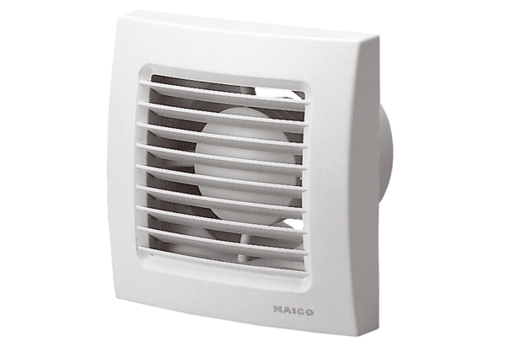Malý ventilátor ECA 150 PObsah dodávky: 1 kusSortiment: A
Typové číslo: 0084.0066Výrobce: MAICO

